**TUGAS PRAKTIKUM**

**PEMROGRAMAN BERORIENTASI OBJEK**

**KELAS A**

*“Tugas Pert – 09* Nested Class, Inner Class, Nested Anonymous Class*”*

Oleh:

Nama : Kevin Khozimah Zaki

NPM : 4523210057

Dosen:

Adi Wahyu Pribadi , S.Si., M.Kom

**S1-Teknik Informatika**

**Fakultas Teknik Universitas Pancasila**

**2024/2025**

**Sistem Management Buku**

**Source code**

Library.java

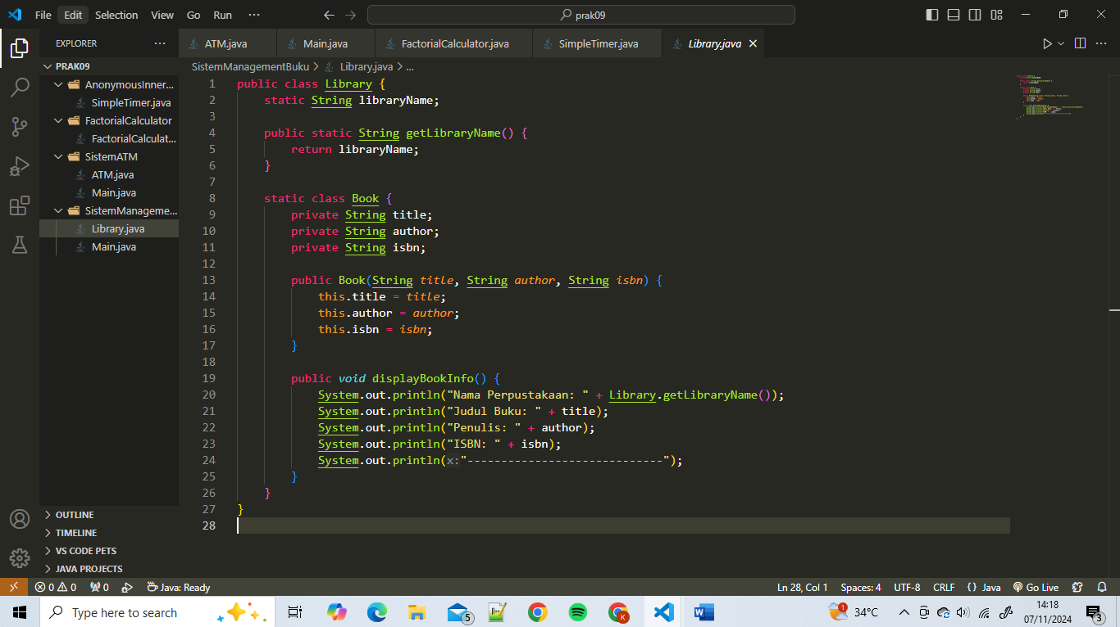

Main.java dan Hasil Running

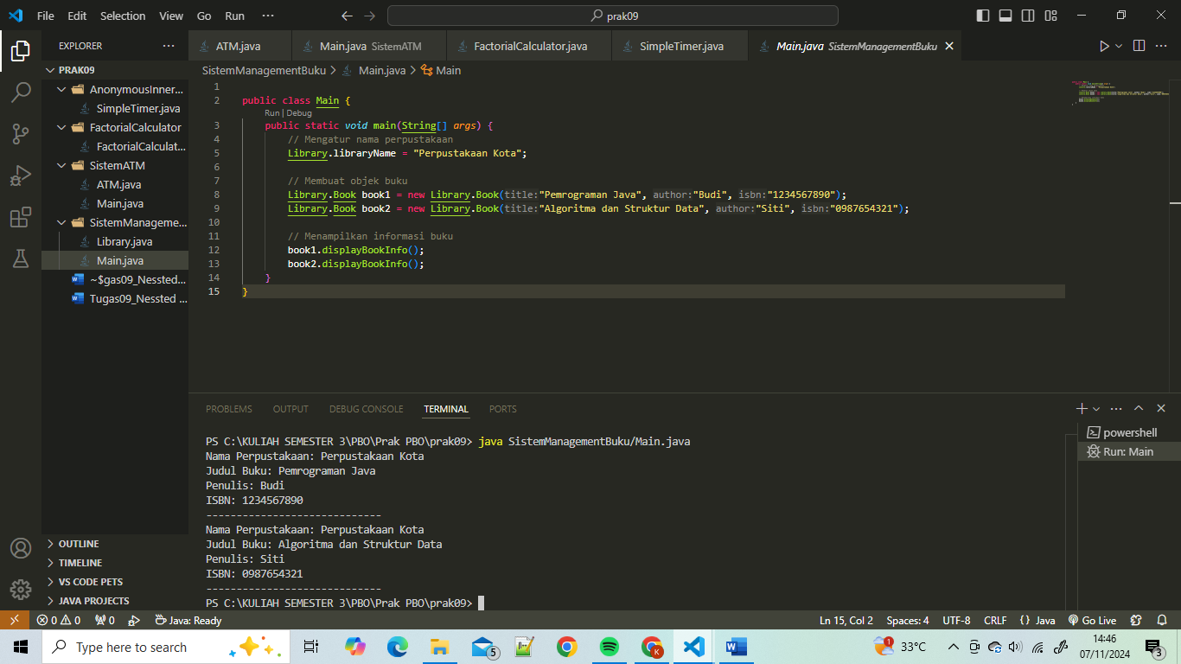

Penjelasan : Code di atas menggunakan static nested class yang dimana untuk memanggil atribut yang di perlukan.

**SistemATM**

**Source Code**

**ATM.java**

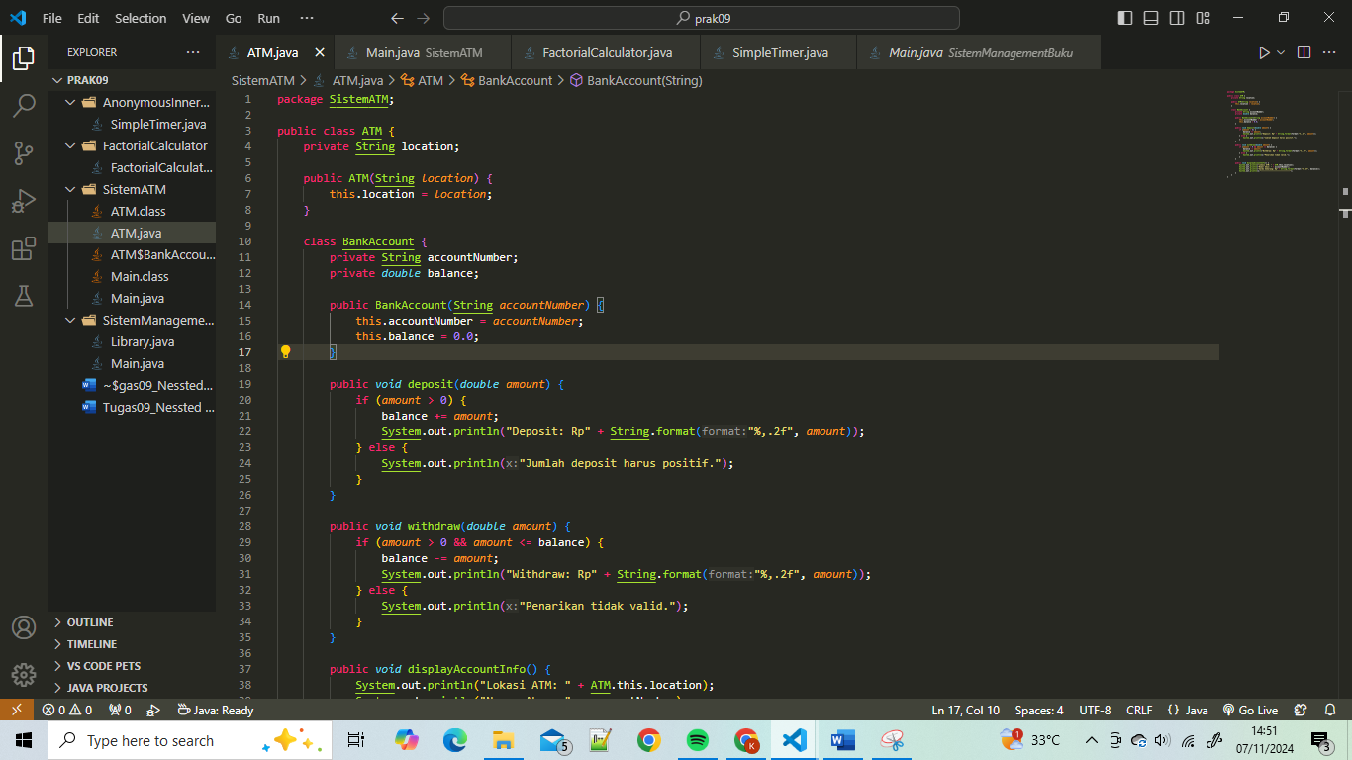

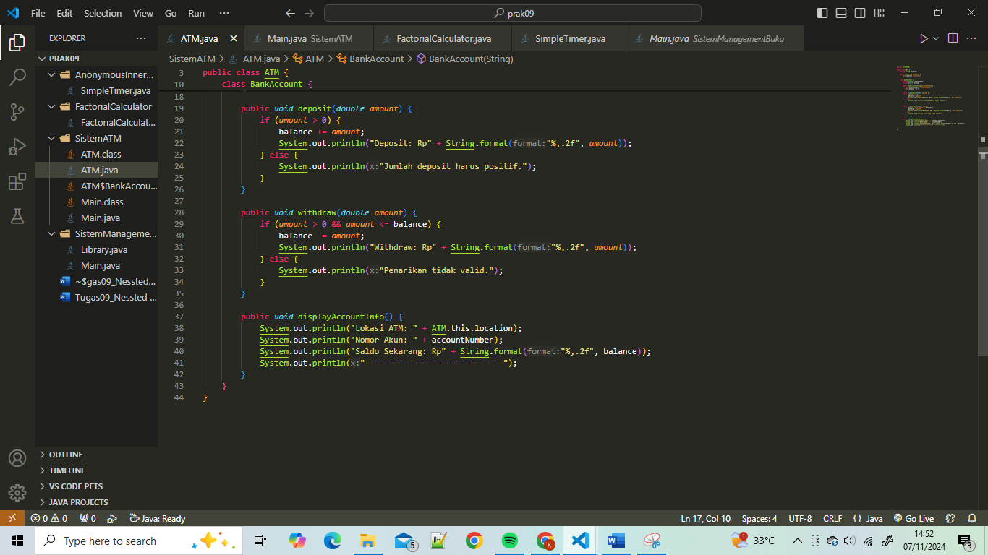

**Main.java**

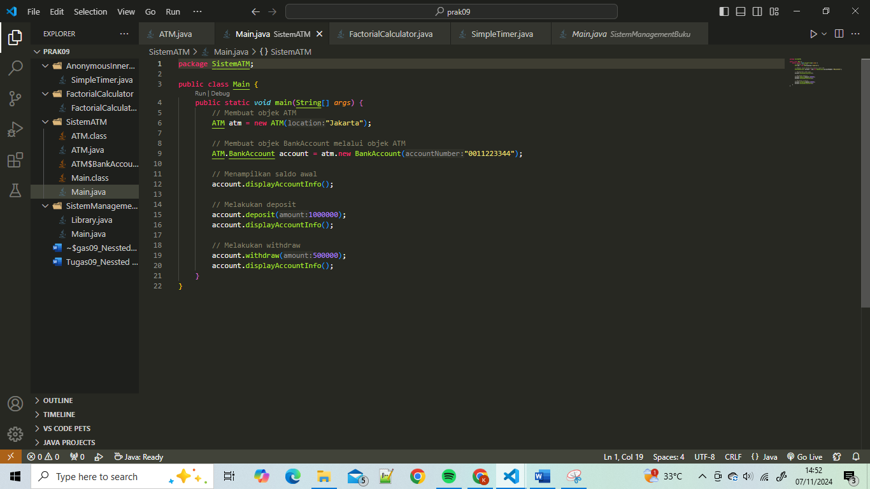

**Hasil Compile**

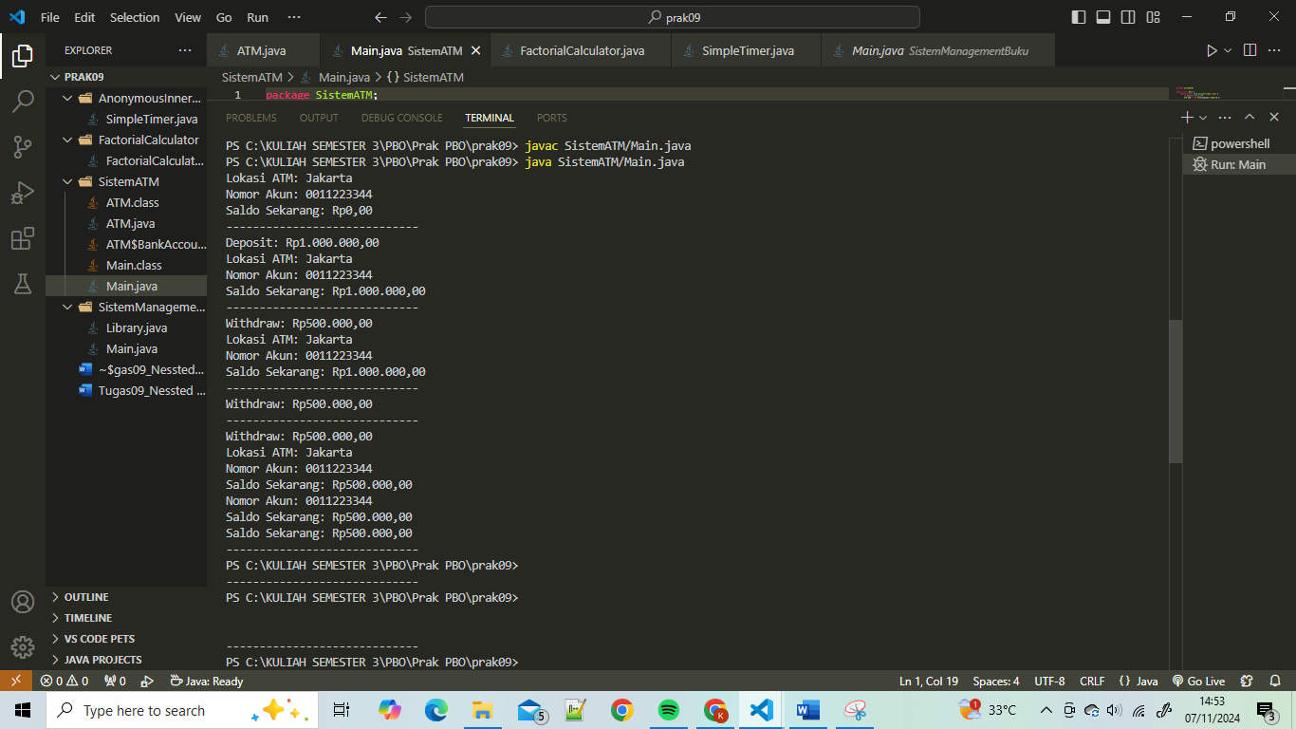

**Penjelasan :** Code di atas menggunakan member Inner Class yang dimana untuk memanggil atribut yang di perlukan.

**FactorialCalculator**

**Source code**

**FactorialCalculator.java**

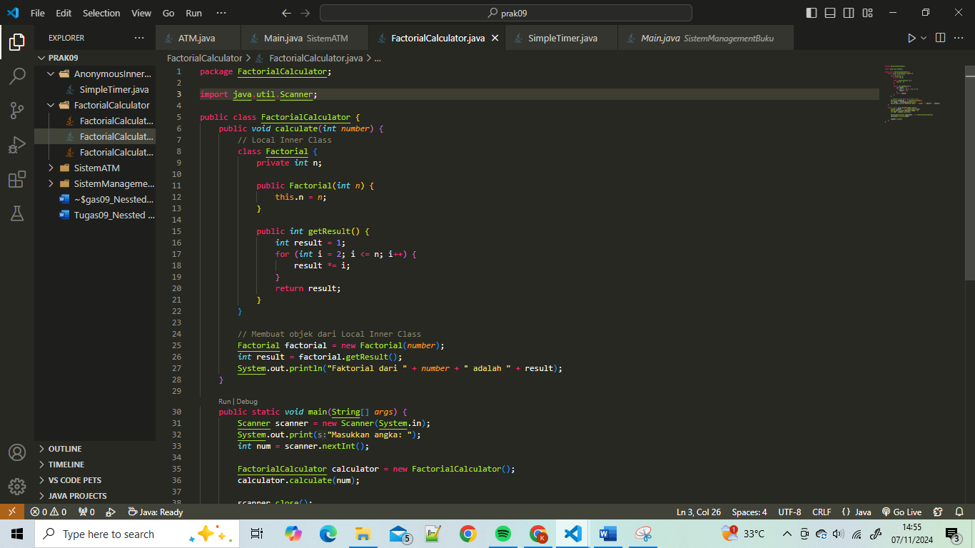

**Compile**

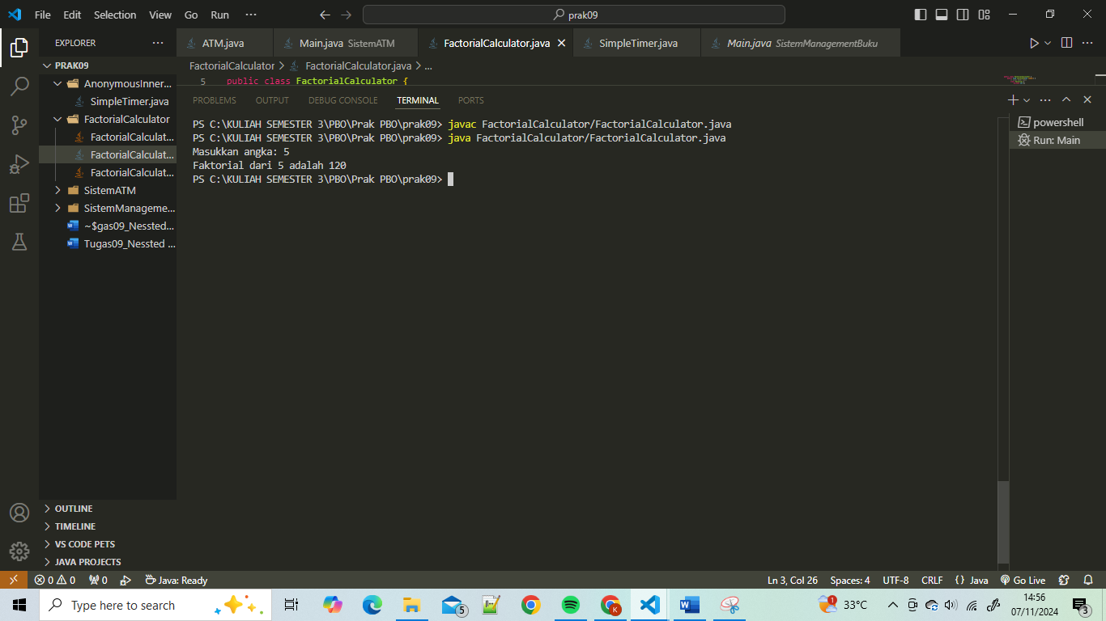

**Penjelasan :** Code di atas menggunakan Lokal Inner Class yang dimana untuk memanggil atribut yang di perlukan.

**Simple Timer**

**Source Code**

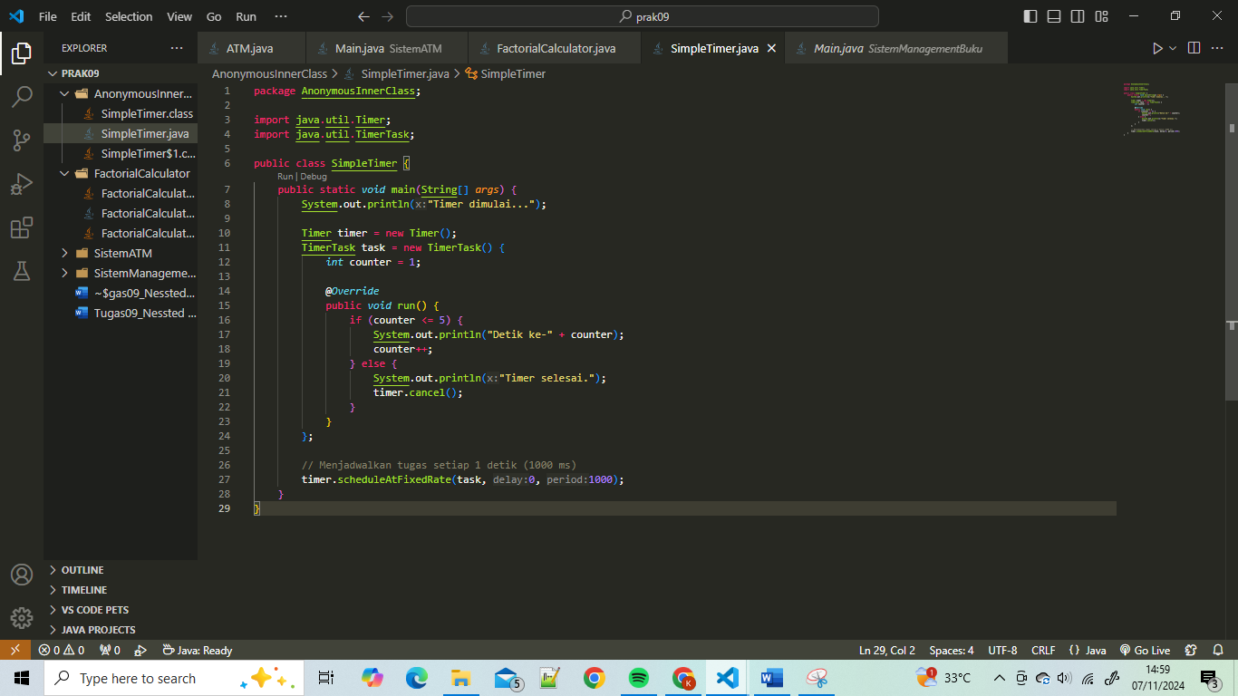

**Compile**

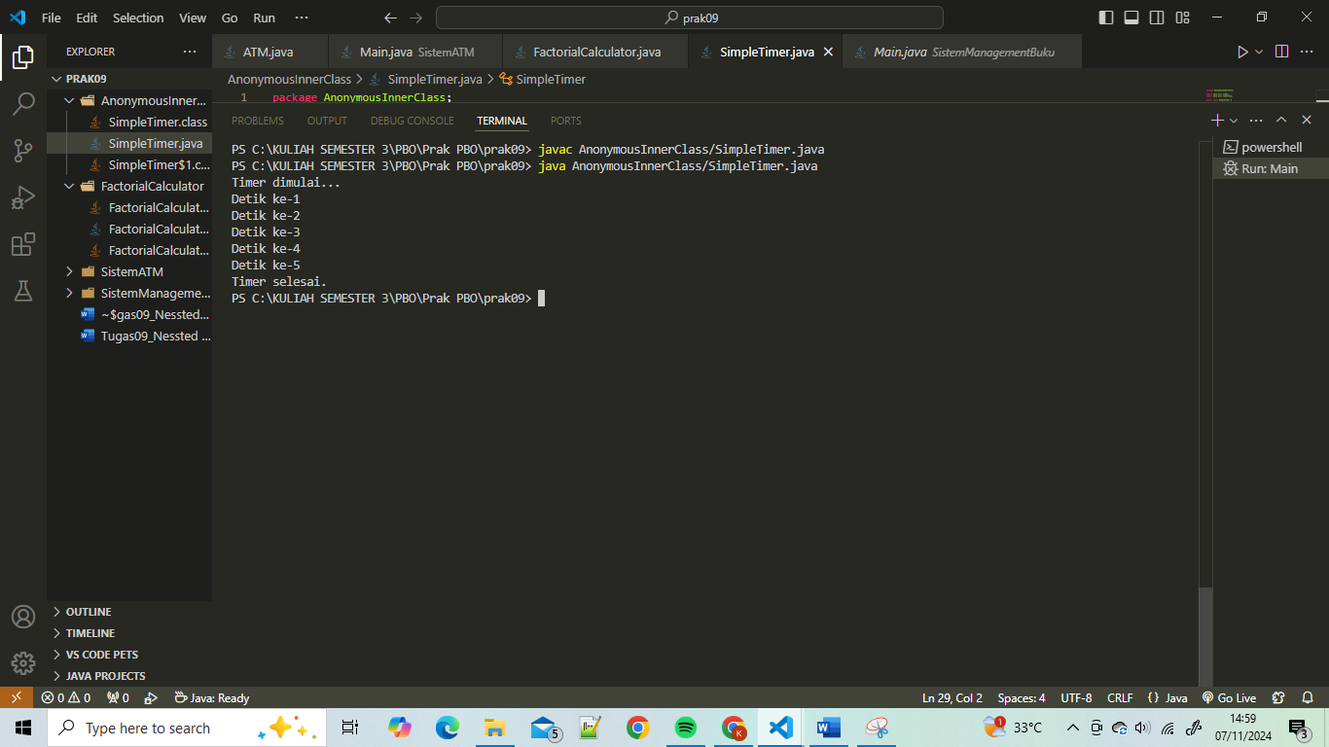

Penjelasan : pada codingan di atas kita menggunakan Aanonymous Inner class Untuk memanggil atribut yang di perlukan.